Комплекс дидактических игр по правилам дорожного движения
Автор Клецкая Ирина Петровна, воспитатель ГБДОУ №1980, г. Москва
С самого раннего детства ребенок становится участником дорожного движения. Комплекс игр по изучению правил дорожного движения позволит обучить детей правилам поведения на дороге. Познакомит с наземным транспортом и знаками дорожного движения.

«Регулировщики»
(Игра для детей 5 – 7 лет)
Цель: закрепление знаний о сигналах светофора и о назначении трех основных жестов регулировщика для пешеходов.
Ход игры:
Одному ребенку выдаются кружки трех цветов (красного, желтого и зеленого), он встает за кругом и показывает сигнал светофора. Другому ребенку жезл, он стоит в кругу и показывает жест, соответствующий этому сигналу. Дети стоят в кругу и выполняют движения: на красный свет - стоят, на желтый - хлопают, на зеленый – топают.

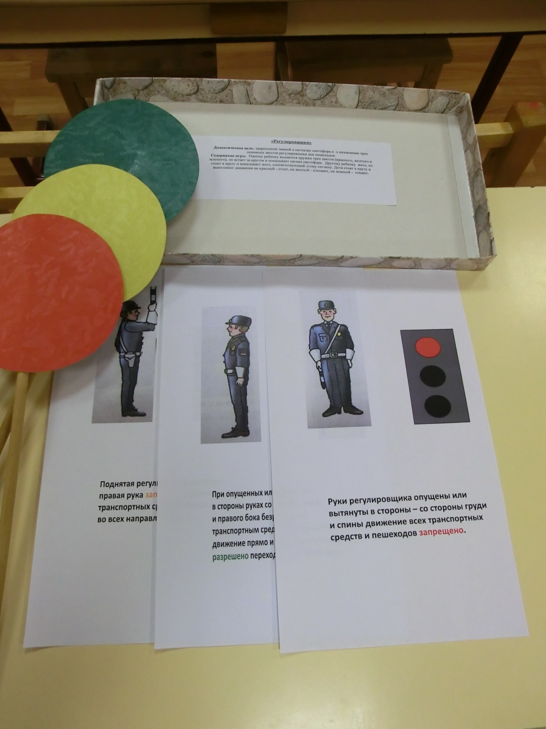

Игра "Собери из частей"
(Игра для детей 3-5 лет.)

Цель: закреплять знания детей о транспорте, учить составлять целое из частей, развивать мышление
Ход игры:

Игра состоит из разрезных картинок, из которых необходимо собрать целую картинку с изображением транспортного средства.

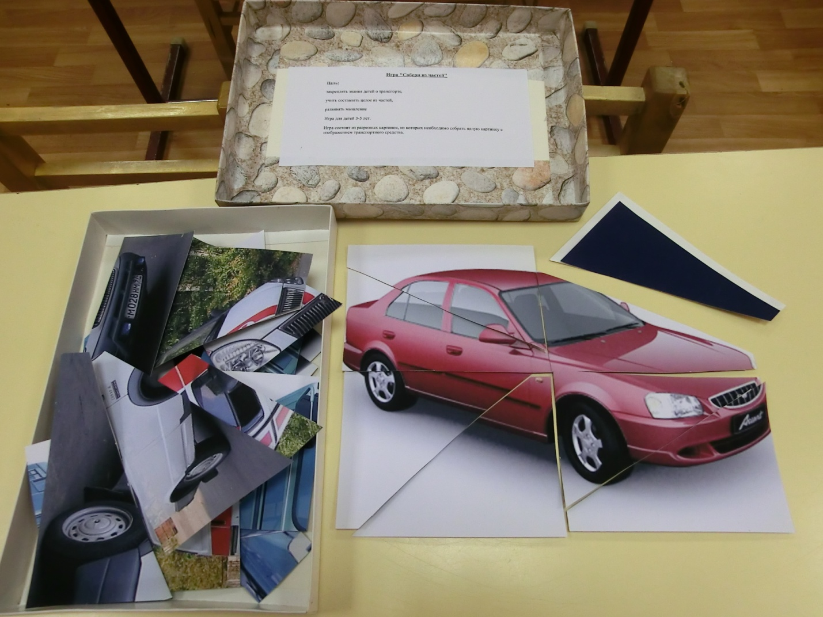

НАША УЛИЦА
Цель игры:
1. Расширить знания детей о правилах поведения пешехода и водителя в условиях улицы.
2. Закрепить представление детей о светофоре.
3. Учить детей различать дорожные знаки (предупреждающие, запрещающие, предписывающие, информационно-указательные), предназначенные для водителей и пешеходов.
Материал: макет улицы с домами, перекрестками, автомобили (игрушки), куклы-пешеходы, куклы-водители, Светофор (игрушка), дорожные знаки, деревья (макеты).
Игра проводится на макете.
Ход игры:
Первый вариант (для пешеходов).
С помощью кукол дети разыгрывают различные дорожные ситуации. Так, на управляемом перекрестке на зеленый сигнал светофора куклы переходят улицу, на желтый останавливаются, ждут, на красный продолжают стоять.
Затем куклы идут по тротуару или обочине дороги до пешеходного перехода, обозначенного информационно-указательным знаком «Пешеходный переход», и там переходят проезжую часть.
Второй вариант (для водителей).
Ведущий показывает дорожные знаки: «Светофорное регулирование», «Дети», «Пешеходный переход» (предупреждающие); «Въезд запрещен», «Подача звукового сигнала запрещена» (запрещающие); «Движение прямо», «Движение направо» (предписывающие); «Место остановки автобуса», «Пешеходный переход», «Подземный переход» (информационно-указательные). Дети объясняют, что обозначает каждый сигнал, разыгрывают дорожные ситуации.
За правильный ответ ребенок получает значок. По количеству значков засчитываются набранные очки. Победителей награждают призами.

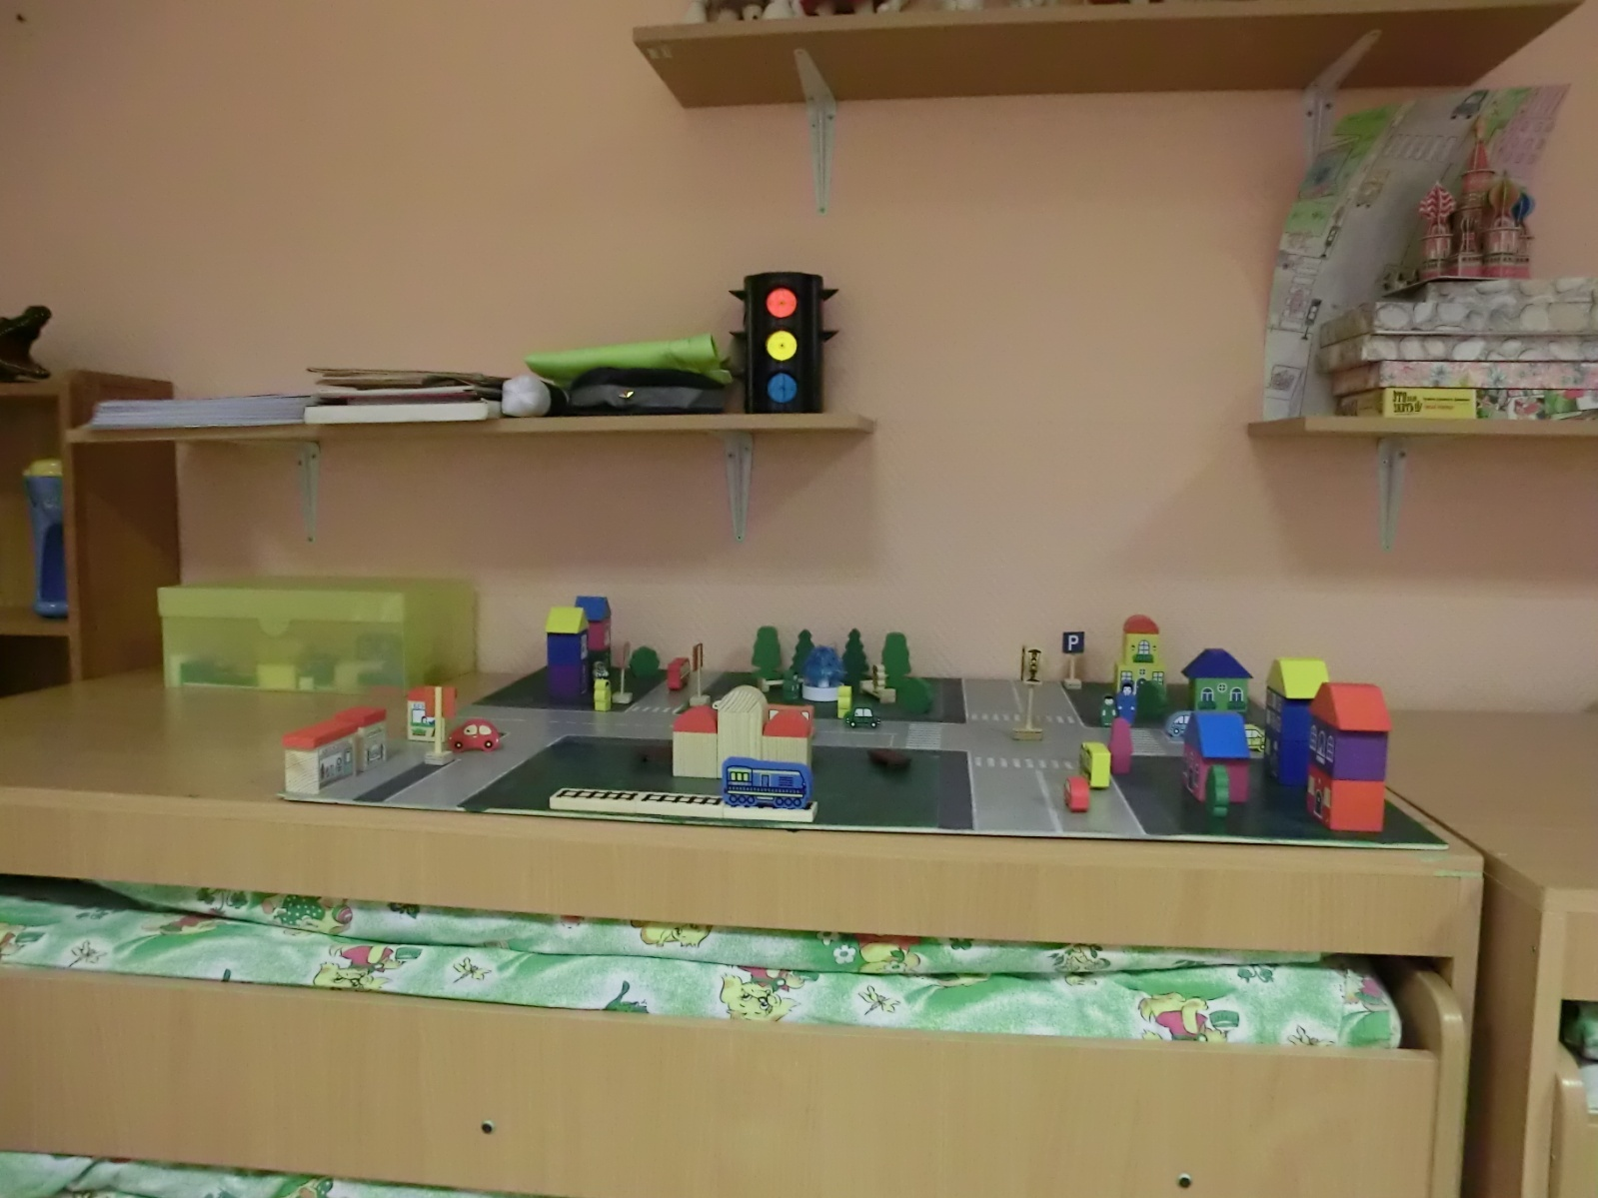
Игра «Тайны дорожных знаков»
( для детей 5-7 лет)
Цель: закреплять знания детей о дорожных знаках.
Ход игры:
В игру могут играть дети самостоятельно или с воспитателем.
Игра состоит из больших карт с пустыми «окошечками» для постановки дорожного знака и маленьких карточек с изображением дорожного знака.
Играющим раздаются большие карты. Ведущий по очереди показывает карточки с дорожными знаками. Тот, у кого на карточке оказалась соответствующая знаку ситуация, забирает этот знак себе и кладет на большую карту. После этого играющий должен рассказать, как называется этот знак, в каких ситуациях применяется.

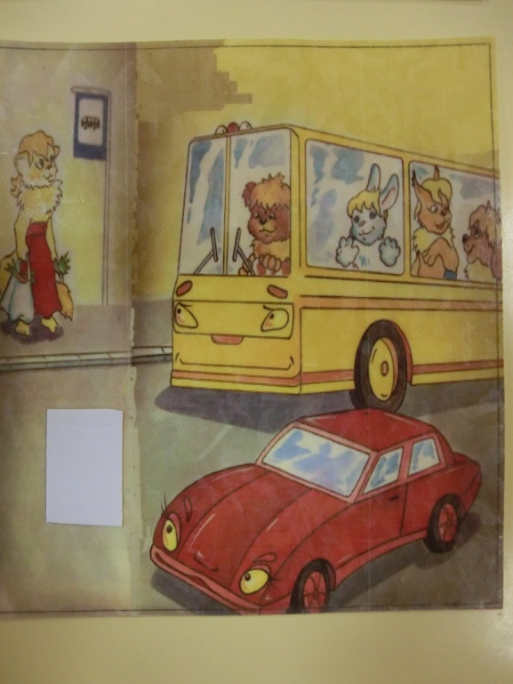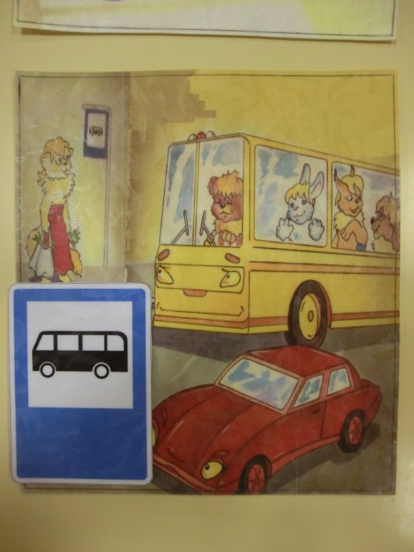

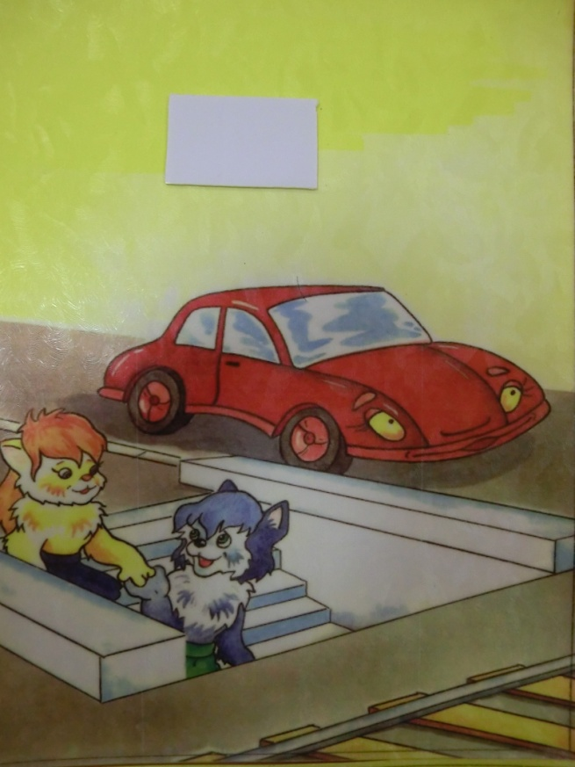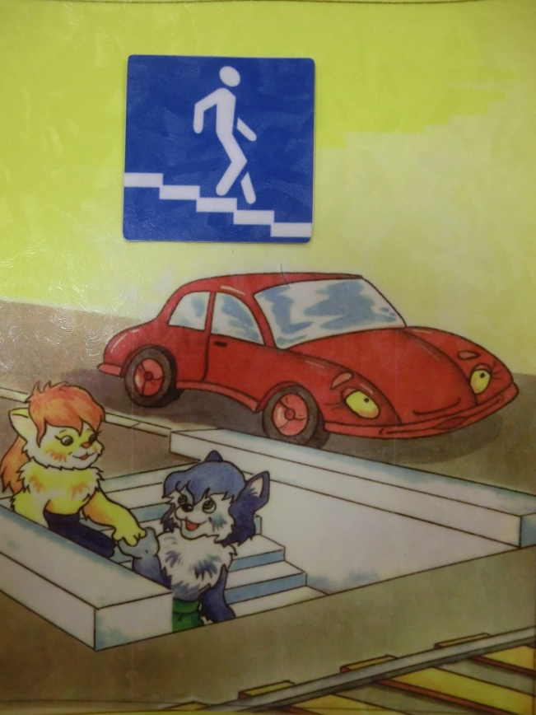

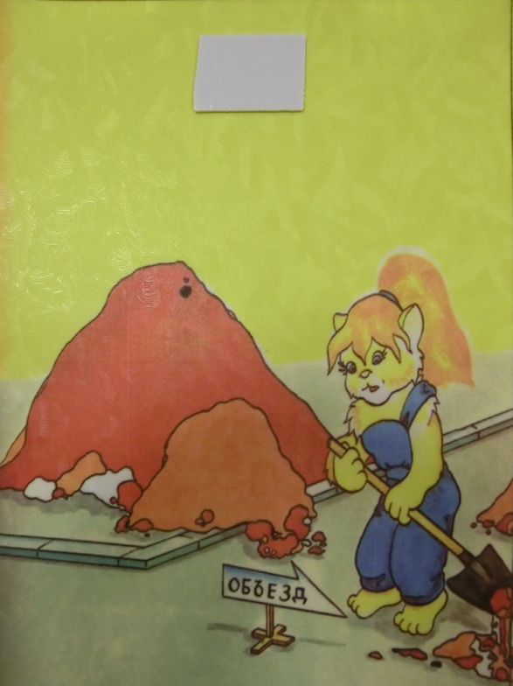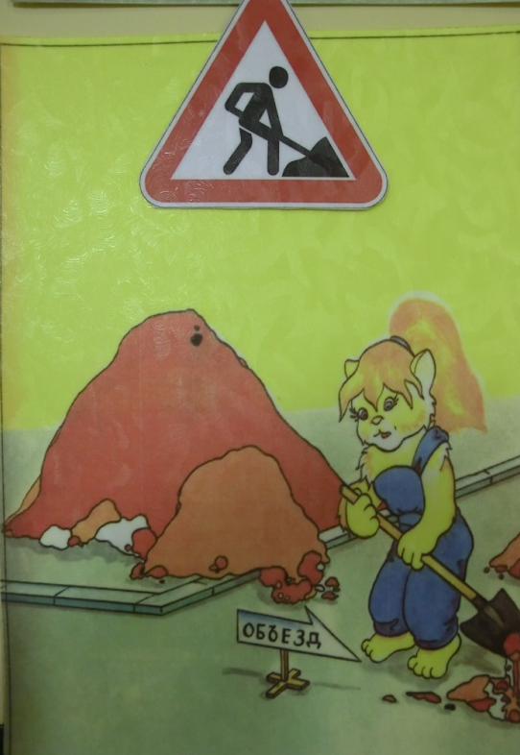

"Составь такой дорожный знак"
(Игра для детей 4-6 лет.)
Цель:
закреплять знания детей о дорожных знаках,
учить составлять целое из частей,
развивать мышление.

Ход игры:
Игра состоит из разрезных картинок, из которых необходимо собрать целую картинку с изображением дорожного знака.

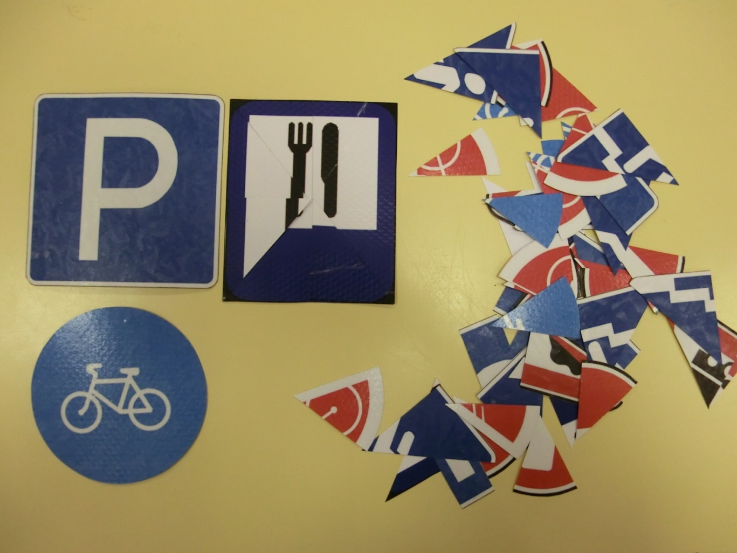

Игра "Поставь нужный знак".
(игра для детей 5 – 7лет)
Цель:
закреплять знания детей о дорожных знаках.
Ход игры:
В игру могут играть дети самостоятельно или с воспитателем. Игра состоит из большой карты с пустыми «окошечками» для постановки дорожного знака и маленьких карточек с изображением дорожного знака.
